Una mano que se extiende para amar
Porque tuve hambre, y me disteis de comer; Tuve sed, y me disteis de beber; fui forastero, y me recogisteis; estuve desnudo, y me cubristeis; enfermo y me visitasteis; en la cárcel y viniste a mí.
Mateo 25:35-36

AYUDAME A VIVIR

FUNDACION

ASAMBLEA GENERAL

REUNION EXTRAORDINARIA

FUNDACION AYUDAME A VIVIR

Nit. 802013751-9

ACTA No. 3
En Barranquilla, siendo las 4:00 pm, del día 20 de Marzo del 2022, se reunió la asamblea general conforme a la convocatoria realizada por Flor María Sánchez de Carbono / Representante Legal, el día 10 de marzo del 2022, de conformidad con lo dispuesto en los estatutos sociales y la ley.
ORDEN DEL DIA
1. Designación de presidente y secretario de la reunión.
2. Verificación del quórum.
3. Reforma a los estatutos
1. Designación del presidente y secretario de la reunión:
Se nombran para estos cargos a:
Presidente de la reunión: Carlos Alberto Insignares Román identificado con cedula de ciudadanía No. 8702805.
Secretario de la reunión: Nitzy Zaray Feo Peluffo, identificado con cedula de ciudadanía No. 51659538.

2. Verificación del quórum de la reunión.
El secretario verificó que se encontraban presentes, reunidos y debidamente representados 7, de un total de 7, existiendo por tal motivo quórum para deliberar y decidir válidamente. Porcentaje: 100%

3. Reforma a los estatutos de la Fundación Ayúdame a Vivir
El presidente de la reunión, solicito a los presentes la reforma de los estatutos en el ARTICULO 20 DEL PATRIMONIO de acuerdo a la normatividad vigente y manifiesto que la Fundación Ayúdeme a vivir es una organización cuyo objeto social y actividad principal es mejorar el aspecto educativo para un grupo de niños y niñas de la población del barrio Villanueva de la ciudad, por lo tanto los bienes y fondos de la Fundación Ayúdame a Vivir son indivisibles y ninguna parte de las utilidades , ni las valoraciones, provechos, rentas o bienes ingresaran en ningún momento al patrimonio de los integrantes de la fundación y se observara lo previsto por las leyes y los estatutos. Teniendo en cuenta que es una entidad sin ánimo de lucro no existe el reparto de utilidades o remanentes generados en el desarrollo de sus objetivos, estos serán reinvertidos, en el fortalecimiento, sostenibilidad y crecimiento de la entidad y en el beneficio de sus integrantes en general, pero no de ningún asociado en particular.
Por lo tanto, no hay distribución de utilidades, sino reinversión en la actividad o fines perseguidos por la Fundación Ayúdame a Vivir.

Lectura y Aprobación del Acta.
El presidente de la reunión hace lectura del acta y esta es aprobada por unanimidad por los asistentes, y se indica que dicha acta es fiel copia del acta original la cual reposa en el libro de actas, de acuerdo al artículo 42 de la ley 1429 de 2010. En constancia de todo lo anterior se firma por el presidente y secretario de la reunión, siendo las 6:00 PM del MES DE MARZO DEL 2022

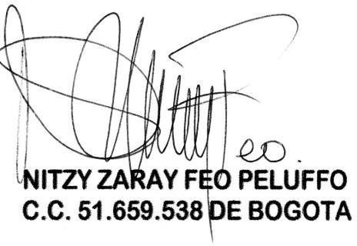
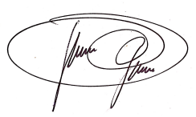

Carlos Alberto Insignares Román Nitzy Zaray Feo Peluffo
Presidente de la Reunión Secretaria de la reunión

